TÀI LIỆU ĐẶC TẢ YÊU CẦU PHẦN MỀM

Sinh viên thực hiện: **Lương Tiến Mạnh**

MSSV: **20173254**

## 1. Giới thiệu

Đây là tài liệu đặc tả yêu cầu của phần mềm quản lý thông tin và tạo trang web cá nhân cho người dùng.

## 2. Biểu đồ use case

### 2.1. Biểu đồ use case tổng quan

Hệ thống có 2 tác nhân:

* User: là người dùng đã đăng nhập vào hệ thống , có các chức năng: quản lý tài khoản, quản lý thông tin cá nhân, xuất trang web cá nhân theo thông tin người dùng
* Guest: là người dùng chưa đăng nhập hệ thống, có thể đăng ký tài khoản và đăng nhập

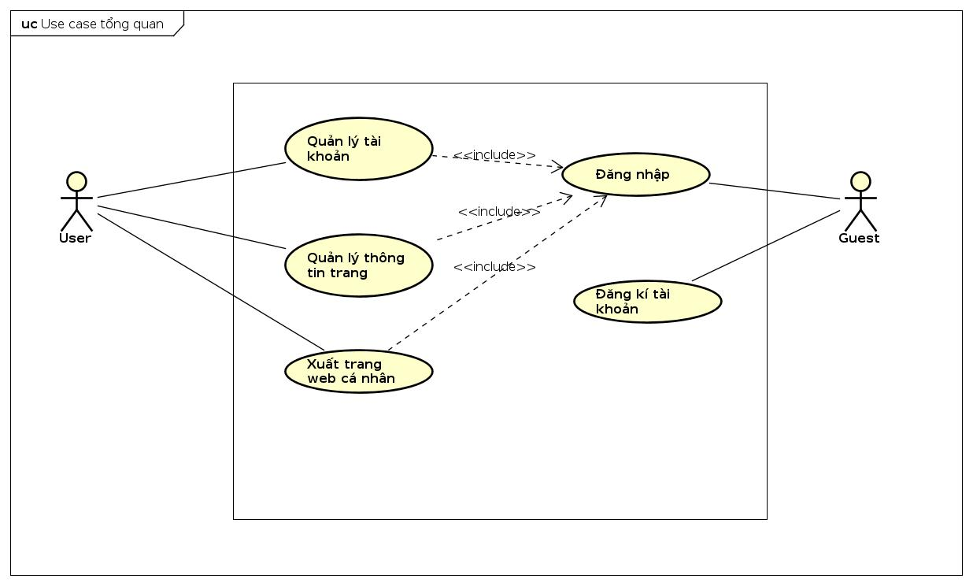

### 2.2. Biểu đồ use case phân rã

#### 2.2.1. Biểu đồ use case cho chức năng quản lý tài khoản

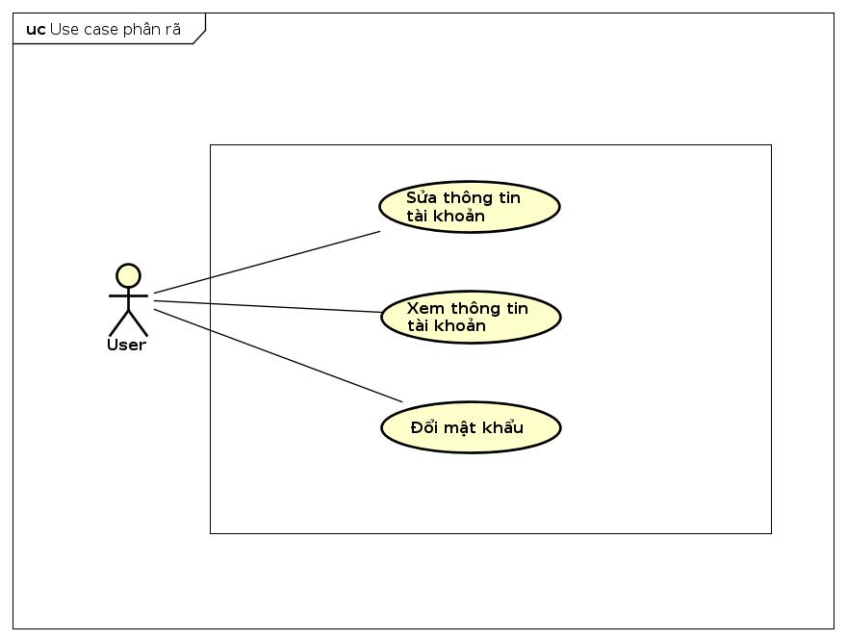

#### 2.2.2. Biểu đồ use case cho chức năng quản lý thông tin trang

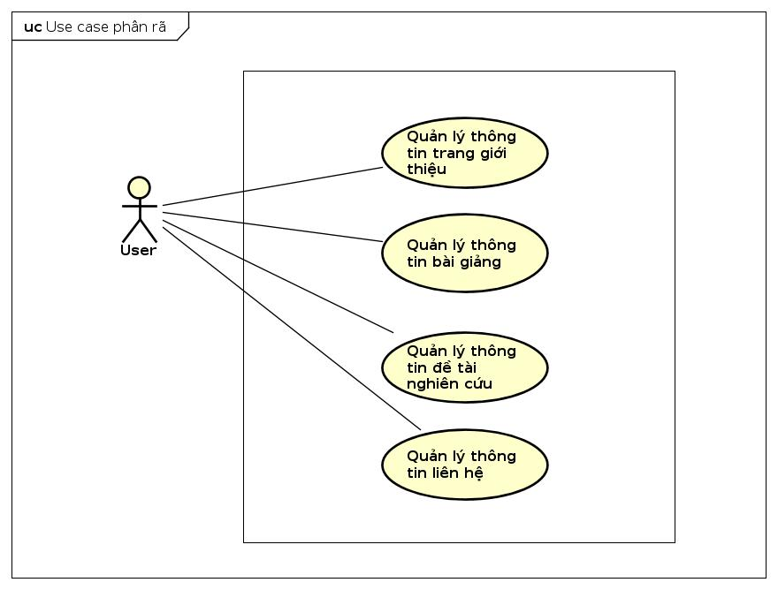

## 3. Đặc tả use case

## **3.1. Use case “Đăng nhập”**

| **Mã Use case** | UC001 | **Tên Use case** | Đăng nhập |
| --- | --- | --- | --- |
| **Tác nhân** | Guest | | |
| **Tiền điều kiện** | Không | | |
| **Luồng sự kiện chính**  **(Thành công)** | | **STT** | **Thực hiện bởi** | **Hành động** | | --- | --- | --- | |  | Guest | Vào trang chủ chọn chức năng đăng nhập | |  | Hệ thống | hiển thị form đăng nhập | |  | Guest | nhập email và password | |  | Hệ thống | kiểm tra xem khách đã nhập email và password chưa | |  | Hệ thống | kiểm tra email và password có hợp lệ trong hệ thống hay không | |  | Hệ thống | Thông báo đăng nhập thành công | |  | Hệ thống | Hiển thị giao diện trang chính | | | |
| **Luồng sự kiện thay thế** | | **STT** | **Thực hiện bởi** | **Hành động** | | --- | --- | --- | | 4a. | Hệ thống | thông báo lỗi: Cần nhập email và password | | 5a. | Hệ thống | thông báo lỗi: Email hoặc password chưa đúng, yêu cầu người dùng nhập lại | | | |
| **Hậu điều kiện** | Không | | |

* Dữ liệu đầu vào của thông tin cá nhân gồm các trường dữ liệu sau:

| **STT** | **Trường dữ liệu** | **Mô tả** | **Bắt buộc?** | **Điều kiện hợp lệ** | **Ví dụ** |
| --- | --- | --- | --- | --- | --- |
|  | Email |  | Có |  | m.anh@gmail.com |
|  | Mật khẩu |  | Có |  | ToiLa12#$ |

## **3.2. Use case “Đăng kí tài khoản”**

| **Mã Use case** | UC002 | **Tên Use case** | Đăng ký tài khoản |
| --- | --- | --- | --- |
| **Tác nhân** | Guest | | |
| **Tiền điều kiện** | Không | | |
| **Luồng sự kiện chính**  **(Thành công)** | | **STT** | **Thực hiện bởi** | **Hành động** | | --- | --- | --- | | 1 | Guest | Vào trang chủ chọn chức năng đăng ký | | 2 | Hệ thống | hiển thị form đăng ký | | 3 | Guest | nhập thông tin trên form đăng ký | | 4 | Hệ thống | kiểm tra xem khách đã nhập email và password chưa | | 5 | Hệ thống | kiểm tra email và password có hợp lệ trong hệ thống hay không | | 6 | Hệ thống | Thông báo đăng nhập thành công | | 7 | Hệ thống | Hiển thị giao diện trang chính | | | |
| **Luồng sự kiện thay thế** | | **STT** | **Thực hiện bởi** | **Hành động** | | --- | --- | --- | | 4a. | Hệ thống | thông báo lỗi: Cần nhập email và password | | 5a. | Hệ thống | thông báo lỗi: Email hoặc password chưa đúng, yêu cầu người dùng nhập lại | | | |
| **Hậu điều kiện** | Không | | |

* Dữ liệu đầu vào của thông tin cá nhân gồm các trường dữ liệu sau:

| **STT** | **Trường dữ liệu** | **Mô tả** | **Bắt buộc?** | **Điều kiện hợp lệ** | **Ví dụ** |
| --- | --- | --- | --- | --- | --- |
| 1 | Email |  | Có | Email hợp lệ | m.anh@gmail.com |
| 2 | Mật khẩu |  | Có | Đủ 8 ký tự, gồm chữ cái viết hoa, viết thường, số | ToiLa12#$ |
| 3 | username |  | Không |  | Luong Tien Manh |
| 4 | Địa chỉ |  | Không |  |  |
| 5 | Giới tính |  | Không |  |  |
| 6 | Số điện thoại |  | Không |  |  |

## **3.3. Use case “Quản lý tài khoản”**

| **Mã Use case** | UC003 | **Tên Use case** | Quản lý tài khoản |
| --- | --- | --- | --- |
| **Tác nhân** | User | | |
| **Tiền điều kiện** | Guest đăng nhập thành công với vai trò User | | |
|  | * ***Xem thông tin tài khoản*** | | |
| **Luồng sự kiện chính**  **(Thành công)** | | **STT** | **Thực hiện bởi** | **Hành động** | | --- | --- | --- | |  | User | yêu cầu Xem thông tin tài khoản | |  | Hệ thống | lấy thông tin tài khoản trong Database | |  | Hệ thống | | Hiển thị thông tin tài khoản | | --- | | | | |
| **Luồng sự kiện thay thế** | | **STT** | **Thực hiện bởi** | **Hành động** | | --- | --- | --- | |  |  |  | | | |
|  | * ***Đổi mật khẩu*** | | |
| **Luồng sự kiện chính**  **(Thành công)** | | **STT** | **Thực hiện bởi** | **Hành động** | | --- | --- | --- | | 1. | User | yêu cầu đổi mật khẩu | | 2. | Hệ thống | Hiển thị form đổi mật khẩu | | 3. | User | Điền mật khẩu hiện tại và mật khẩu mới | | 4. | | Hệ thống | | --- | | | Kiểm tra mật khẩu có hợp lệ chưa | | --- | | | 5. | | User | | --- | | | Submit lên hệ thống | | --- | | | 6. | Hệ thống | Kiểm tra mật khẩu hiện tại có đúng với trong hệ thống hay không | | 7. | | Hệ thống | | --- | | | Hiển thị thông báo thành công và cập nhật mật khẩu | | --- | | | | |
| **Luồng sự kiện thay thế** | | **STT** | **Thực hiện bởi** | **Hành động** | | --- | --- | --- | | 4a | | Hệ thống | | --- | | | Thông báo lỗi khi mật khẩu chưa đúng định dạng | | --- | | | 6a | Hệ thống | Thông báo lỗi khi mật khẩu hiện tại không đúng | | | |
|  | * ***Sửa thông tin tài khoản*** | | |
| **Luồng sự kiện chính**  **(Thành công)** | | **STT** | **Thực hiện bởi** | **Hành động** | | --- | --- | --- | | 1. | User | Chọn sửa thông tin tài khoản | | 2. | Hệ thống | Hiển thị form điền thông tin tài khoản | | 3. | User | Điền các thông tin như tên, sđt, ... | | 4. | User | Submit lên hệ thống | | 5. | Hệ thống | Kiểm tra dữ liệu có hợp lệ không | | 6. | Hệ thống | Cập nhật dữ liệu | | | |
| **Luồng sự kiện thay thế** | | **STT** | **Thực hiện bởi** | **Hành động** | | --- | --- | --- | | 5a | Hệ thống | Thông báo lỗi về dữ liệu điền không hợp lệ | | | |
| **Hậu điều kiện** | Không | | |

## **3.4. Use case “Quản lý thông tin trang X”**

| **Mã Use case** | UC004 | **Tên Use case** | Quản lý thông tin trang X |
| --- | --- | --- | --- |
| **Tác nhân** | User | | |
| **Tiền điều kiện** | Guest đăng nhập thành công với vai trò User | | |
|  | * ***Xem toàn bộ nội dung trong trang X*** | | |
| **Luồng sự kiện chính**  **(Thành công)** | | **STT** | **Thực hiện bởi** | **Hành động** | | --- | --- | --- | |  | User | yêu cầu xem nội dung trong trang X | |  | Hệ thống | Lấy toàn bộ nội dung trong trang X | |  | Hệ thỗng | | Hiển thị nội dung trong trang X cho User | | --- | | | | |
| **Luồng sự kiện thay thế** | | **STT** | **Thực hiện bởi** | **Hành động** | | --- | --- | --- | |  |  |  | | | |
|  | * ***Thêm nội dụng vào trang X*** | | |
| **Luồng sự kiện chính**  **(Thành công)** | | **STT** | **Thực hiện bởi** | **Hành động** | | --- | --- | --- | | 1. | User | yêu cầu thêm nội dung | | 2. | Hệ thống | Hiển thị giao diện thêm nội dung | | 3. | User | Điền các thông tin về nội dung | | 4. | | User | | --- | | | Submit lên hệ thống | | --- | | | 5. | | Hệ thống | | --- | | | Kiểm tra đủ các trường đầu vào | | --- | | | 6. | | Hệ thống | | --- | | | Cập nhật dữ liệu | | --- | | | | |
| **Luồng sự kiện thay thế** | | **STT** | **Thực hiện** | **Hành động** | | --- | --- | --- | | 5a | | Hệ thống | | --- | | | Thông báo lỗi khi chưa điền đầy đủ thông tin bắt buộc | | --- | | | | |
|  | * ***Sửa nội dung trong trang X*** | | |
| **Luồng sự kiện chính**  **(Thành công)** | | **STT** | **Thực hiện bởi** | **Hành động** | | --- | --- | --- | | 1. | User | Chọn nội dung muốn sửa thông tin | | 2. | Hệ thống | Hiển thị giao diện sửa | | 3. | User | Điền các thông tin về nội dung | | 4. | User | Submit lên hệ thống | | 5. | Hệ thống | Kiểm tra đủ các trường đầu vào | | 6. | Hệ thống | Cập nhật dữ liệu | | | |
| **Luồng sự kiện thay thế** | | **STT** | **Thực hiện bởi** | **Hành động** | | --- | --- | --- | |  |  |  | | | |
|  | * ***Xóa nội dung*** | | |
| **Luồng sự kiện chính**  **(Thành công)** | | **STT** | **Thực hiện bởi** | **Hành động** | | --- | --- | --- | | 1. | User | yêu cầu xóa nội dung trong trang X | | 2. | Hệ thống | Hiển thị giao diện xóa nội dung | | 3. | User | Submit lên hệ thống | | 4. | Hệ thống | Cập nhật dữ liệu | | | |
| **Luồng sự kiện thay thế** | | **STT** | **Thực hiện bởi** | **Hành động** | | --- | --- | --- | |  |  |  | | | |
| **Hậu điều kiện** | Không | | |

## **3.5. Use case “Xuất trang web cá nhân”**

| **Mã Use case** | UC005 | **Tên Use case** | Xuất trang web |
| --- | --- | --- | --- |
| **Tác nhân** | User | | |
| **Tiền điều kiện** | Guest đăng nhập thành công với vai trò User | | |
| **Luồng sự kiện chính**  **(Thành công)** | | **STT** | **Thực hiện bởi** | **Hành động** | | --- | --- | --- | | 1 | User | Ở trang chính chọn xuất file | | 2 | Hệ thống | Tổng hợp nội dung các trang chèn vào file html | | 3 | Hệ thống | Thực hiện xuất file | | 4 | Hệ thống | Thông báo xuất file thành công | | | |
| **Luồng sự kiện thay thế** | | **STT** | **Thực hiện bởi** | **Hành động** | | --- | --- | --- | | 3a. | Hệ thống | thông báo lỗi API | | | |